# 

# Tenexco II

## CCIEH: HGOATL013

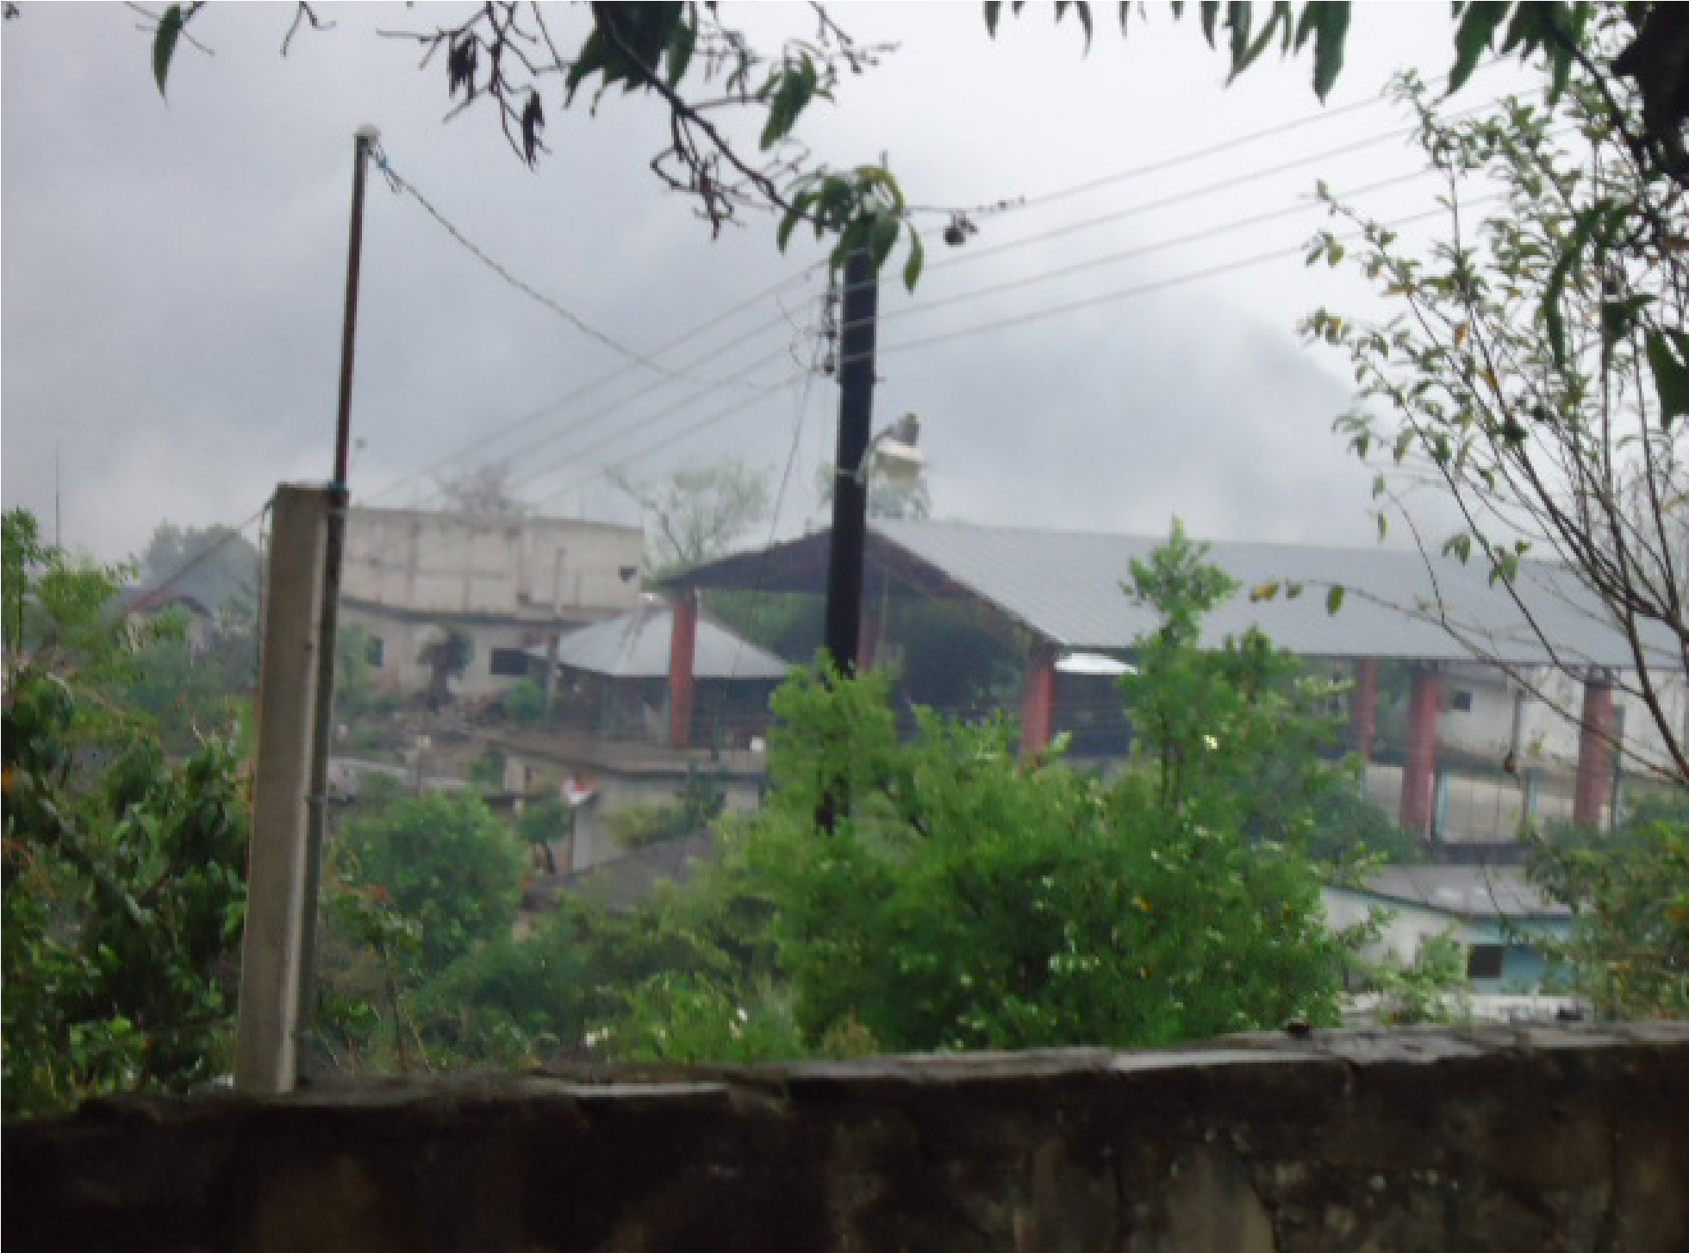

Tenexco II: 130110036

**DICTAMEN**

Después de analizar la información proveniente del instrumento de levantamiento de información aplicado (cédula) en las localidades seleccionadas (por haber cumplido los requisitos de contar con más de cien habitantes y que mantuvieran un índice superior a la media nacional de hablantes de lenguas indígenas) y de la ponderación de las variables que se consideraron en la metodología de este estudio, el equipo académico de este proyecto considera que la comunidad de **Tenexco II**, del Municipio de Atlapexco, con clave INEGI **130110036**, reúne las estructuras sociales y culturales para ser considerada como **INDÍGENA** y ser incluida en el **Catálogo de Comunidades Indígenas del Estado de Hidalgo** con la clave **HGOATL013**.

**Tenexco II** mantiene una vida social articulada a través de sus autoridades electas por un año en Asambleas Generales, a las que son convocadas las autoridades internas. Asimismo conservan distintos comités a los que se les delega la convocatoria de trabajos de beneficio común.

Ante un 91 por ciento de Hablantes de Lengua Indígena, es evidente la conservación de la lengua a través de los años como un elemento que indica la unicidad e identidad del colectivo.

Sobre las prácticas culturales, se observa que las Fiestas Tradicionales tienen fuerza y carácter unificador, debido a que una parte importante de la población ha mantenido arraigado su credo religioso que permite una buena participación en la Fiesta Tradicional. Existen otras ceremonias y ritos agrícolas que junto con la música, danzas, vestimenta y creencias generalizadas conforman las expresiones y manifestaciones culturales de los habitantes.

Los “usos y costumbres” como administración de justicia dejan ver su eficacia a través de la preservación de organizaciones tradicionales capaces de establecer el orden y paz social.

La práctica de la medicina tradicional existe, lo que permite pensar que el acceso a instituciones de salud resulta difícil ante “enfermedades culturales”; sin embargo, las parteras han sido sustituidas por los médicos que atienden los partos en el centro de salud o en hospitales de la cabecera municipal.

# Tenexco II, Atlapexco

**Resumen**

|  |  |
| --- | --- |
| Clave CCIEH | HGOATL013 |
| Clave INEGI: | 130110036 |

|  |  |  |
| --- | --- | --- |
|  | MINIMO REQUERIDO | TOTAL OBTENIDO |
| **PRIORIDAD Y CATEGORÍA** |
| 1- Hablantes de lengua indígena * | **6.5%** | **91.0%** |
| 2- Territorio | **30.0%** | **90.0%** |
| 3- Autoridad tradicional | **10.0%** | **55.0%** |
| 4- Asamblea comunitaria | **100.0%** | **100.0%** |
| 5- Comités internos tradicional | **25.0%** | **100.0%** |
| 6- Autoadscripción | **100.0%** | **100.0%** |
| 7- Usos y Costumbres para resolver sus conflictos | **20.0%** | **80.0%** |
| 8- Trabajo comunitario | **100.0%** | **100.0%** |
| 9- Medicina Tradicional | **25.0%** | **100.0%** |
| 10- Parteras tradicionales | **100.0%** | **0.0%** |
| 11- Médicos tradicionales | **25.0%** | **50.0%** |
| 12- Fiestas del pueblo: Patronal, santos, carnaval, agrícola o climática | **25.0%** | **100.0%** |
| 13- Relación del ciclo económico con ceremonias | **100.0%** | **100.0%** |
| 14- Lugares sagrados (cerros, cuevas, piedras…) | **25.0%** | **0.0%** |
| 15- Música (tradicional, costumbre | **100.0%** | **100.0%** |
| 16- Danza | **100.0%** | **0.0%** |
| 17- Leyendas y creencias | **25.0%** | **75.0%** |
| 18- Vestimenta tradicional | **100.0%** | **100.0%** |
| 19- Artesanías | **25.0%** | **0.0%** |
| 20- Origen | **10.0%** | **100.0%** |
| 21- Reglamentos y/o acuerdos | **100.0%** | **100.0%** |
| 22- Patrimonio comunitario | **25.0%** | **50.0%** |

*% de PHLI Nacional (INEGI, 2010)

Elaboración: Universidad Autónoma del Estado de Hidalgo con datos del Catálogo de Comunidades Indígenas del Estado de Hidalgo

Agosto de 2013

# Tenexco II, Atlapexco

|  |  |
| --- | --- |
| Clave CCIEH | HGOATL013 |
| Clave INEGI: | 130110036 |

|  |  |  |  |
| --- | --- | --- | --- |
| PRIORIDAD Y CATEGORÍA | ELEMENTOS CULTURALES | PARCIAL OBTENIDO | TOTAL OBTENIDO |
| 1- Hablantes de lengua indígena * | % HLI INEGI | 91% | 91.0% |
| 2- Territorio | Asentamiento y pertenencia a región geocultural (30%) | 30% | 90.0% |
| Panteón-cementerio (15%) | 15% |
| Fuente de agua (10%) | 10% |
| Siembra o potrero (10%) | 10% |
| Lugar de culto (15%) | 15% |
| Delegación (10%) | 0% |
| Espacios comunes (10%) | 10% |
| 3- Autoridad tradicional | Consejo (40%) | 0% | 55.0% |
| Mayordomo (30%) | 15% |
| Delegado (10%) + (10%) si lo denominan en lengua indígena, total (20%) | 30% |
| Auxiliares (10%) | 10% |
| 4- Asamblea comunitaria | Si (100%) No (0%) | 100% | 100.0% |
| 5- Comités internos tradicional | Comité A (25%) | 25% | 100.0% |
| Comité B (25%) | 25% |
| Comité C (25%) | 25% |
| Comité D (25%) | 25% |
| 6- Autoadscripción | Si (100%) No (0%) | 100% | 100.0% |
| 7- Usos y Costumbres para resolver sus conflictos | Resolución de faltas y delitos al interior (40%) | 40% | 80.0% |
| Autoridad comunitaria que resuelve (40%) | 40% |
| Espacio reclusión (20%) | 0% |
| 8- Trabajo comunitario | Si (100%) No (0%) | 100% | 100.0% |
| 9- Medicina Tradicional | Enfermedad cultural A (25%) | 25% | 100.0% |
| Enfermedad cultural B (25%) | 25% |
| Enfermedad cultural C (25%) | 25% |
| Enfermedad cultural D (25%) | 25% |
| 10- Parteras tradicionales | Si (100%) No (0%) | 0% | 0.0% |
| 11- Médicos tradicionales | Médico tradicional A (25%) | 25% | 50.0% |
| Médico tradicional B (25%) | 25% |
| Médico tradicional C (25%) | 0% |
| Médico tradicional D (25%) | 0% |
| 12- Fiestas del pueblo: Patronal, santos, carnaval, agrícola o climática | Fiesta A (25%) | 25% | 100.0% |
| Fiesta B (25%) | 25% |
| Fiesta C (25%) | 25% |
| Fiesta D (25%) | 25% |
| 13- Relación del ciclo económico con ceremonias | Si (100%) No (0%) | 100% | 100.0% |
| 14- Lugares sagrados (cerros, cuevas, piedras…) | Lugar sagrado A (25%) | 0% | 0.0% |
| Lugar sagrado B (25%) | 0% |
| Lugar sagrado C (25%) | 0% |
| Lugar sagrado D (25%) | 0% |
| 15- Música (tradicional, costumbre | Si (100%) No (0%) | 100% | 100.0% |
| 16- Danza | Si (100%) No (0%) | 0% | 0.0% |
| 17- Leyendas y creencias | Leyenda o creencia A (25%) | 25% | 75.0% |
| Leyenda o creencia A (25%) | 25% |
| Leyenda o creencia A (25%) | 25% |
| Leyenda o creencia A (25%) | 0% |
| 18- Vestimenta tradicional | Si (100%) No (0%) | 100% | 100.0% |
| 19- Artesanías | Artesanía A (25%) | 0% | 0.0% |
| Artesanía B (25%) | 0% |
| Artesanía C (25%) | 0% |
| Artesanía D (25%) | 0% |
| 20- Origen | Por cada año (0.5%) máximo 50% | 50% | 100.0% |
| Mito fundacional (25%) | 25% |
| Hecho colectivo A (5%) | 5% |
| Hecho colectivo B (5%) | 5% |
| Hecho colectivo C (5%) | 5% |
| Hecho colectivo D (5%) | 5% |
| Hecho colectivo E (5%) | 5% |
| 21- Reglamentos y/o acuerdos | Si (100%) No (0%) | 100% | 100.0% |
| 22- Patrimonio comunitario | Patrimonio A (25%) | 25% | 50.0% |
| Patrimonio B (25%) | 25% |
| Patrimonio C (25%) | 0% |
| Patrimonio D (25%) | 0% |

*% de PHLI Nacional (INEGI, 2010)

# Tenexco II, Atlapexco

**Clave INEGI: 130110036**

**Clave CCIEH: HGOATL013**

**0**

**%**

**%**

**20**

**%**

**40**

**60**

**%**

**80**

**%**

**100**

**%**

1- Hablantes de lengua indígena *

2- Territorio

3- Autoridad tradicional

4- Asamblea comunitaria

5- Comités internos tradicional

6- Autoadscripción

7- Usos y Costumbres para resolver sus conflictos

8- Trabajo comunitario

9- Medicina Tradicional

Parteras tradicionales

10-

11-

Médicos tradicionales

12-

Fiestas del pueblo: Patronal, santos, carnaval,

agrícola o climática

13-

Relación del ciclo económico con ceremonias

14-

Lugares sagrados (cerros, cuevas, piedras…)

15-

Música (tradicional, costumbre

Danza

16-

17-

Leyendas y creencias

18-

Vestimenta tradicional

19-

Artesanías

Origen

20-

21-

Reglamentos y/o acuerdos

22-

Patrimonio comunitario

OBTENIDO REQUERIDO

*% de PHLI Nacional (INEGI, 2010)

Elaboración: Universidad Autónoma del Estado de Hidalgo con datos del Catálogo de Comunidades Indígenas del Estado de Hidalgo

Agosto de 2013